# 实验二 vim 编辑器的安装和使用实

## 一、 实验简介

1. 概述 vim 是在 linux 系统中使用比较多的文本编辑器，它具有代码补全、编译及 错误跳转等方便编程的功能，并以字体颜色辨别语法的正确性，方便程序设计。

## 二、 实验目的

1. 熟悉 vim 编辑器的启用和退出方法； 2. 熟悉 vim 编辑器录入文件内容的方法； 3. 掌握

## 四、 实验内容

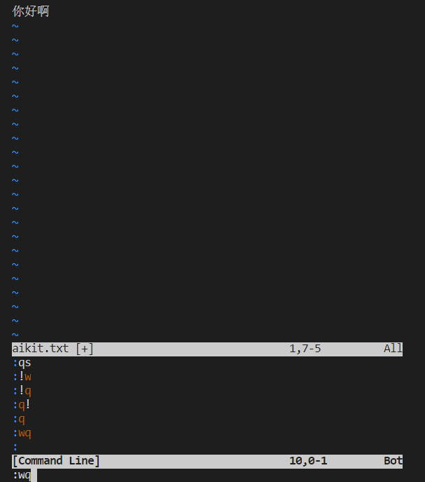

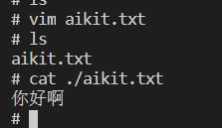

## 六、 拓展练习

已掌握Visual Mode的使用方法。